千年易过 好文难有
政治史的坐标 文学史的脊梁
梁衡点评
影响中国历史的十篇政治美文
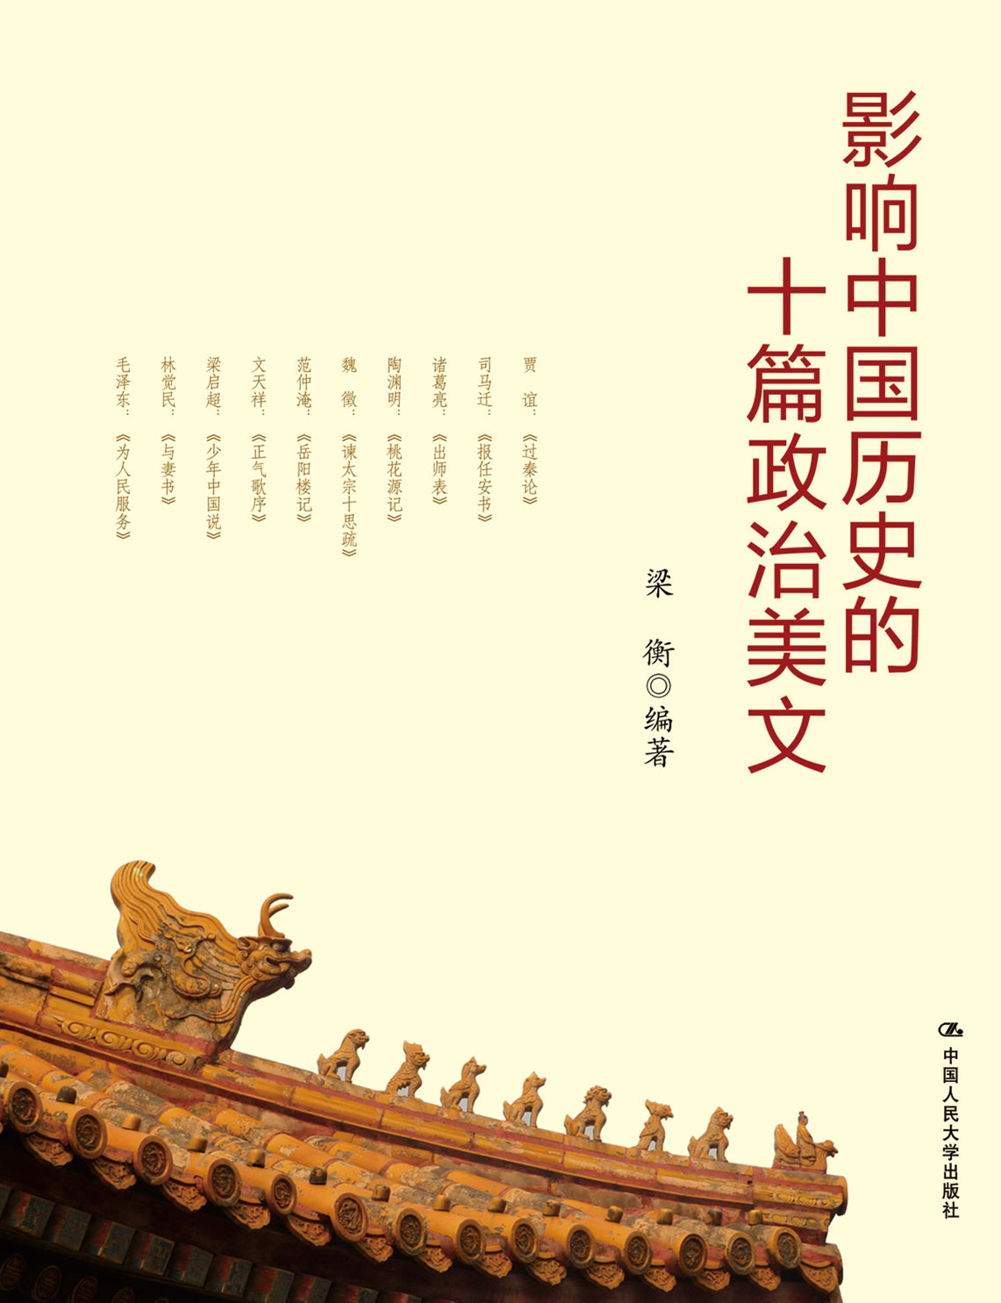
影响中国历史的十篇政治美文
文学/历史/政治/文化读本
书 名：影响中国历史的十篇政治美文
书 号：978-7-300-14869-4
编 者：梁衡
开 本：16开
页 数：171页
出版时间：2012.01
定 价：39.80元
出版社：中国人民大学出版社

◎ 本书卖点
- 每篇文章都对中华民族政治文明、人格行为和文化思想发展产生了重大影响。
- 全书收录作者五篇解读文章，权威解读文章背后的历史与内涵。
- 该书作者梁衡是我国著名的新闻理论家、散文家、科普作家和政论家。

◎读者定位
一般大众/大中小学生/文学爱好者

◎内容简介

中华文章浩如烟海，其中有一支“政治美文”，即既有思想，文字又美的文章，其作用远在其他文章之上。从古至今，以一篇文章而影响了中华民族政治文明、人格行为和思想文化的美文为数不多。该书精选了十篇政治美文，这些文章既有独到的思想又符合艺术规律，词、句、章，形、情、理都达到了美的要求，文章中的一些名句熟词广为流传，成为格言、座右铭，有的已载入辞典，丰富了民族语言，它们已成为中华文明的经典。这十篇政治美文是中国两千多年来政治史上的坐标、文学史上的脊梁。
千军易得，一将难求；千年易过，好文难有。

◎ 作者简介
梁衡，当代作家，山西霍州人。1946年出生，1968年毕业于中国人民大学。历任《内蒙古日报》记者、《光明日报》记者、国家新闻出版署副署长、人民日报副总编辑。梁衡是我国著名的新闻理论家、散文家、科普作家和政论家，也是中国人民大学新闻学院博士生导师、中国作家协会全委会委员、中国记者协会全委会常务理事、人教版中小学教材总顾问。曾荣获全国青年文学奖、赵树理文学奖、全国优秀科普作品奖和中宣部“五个一”工程奖等多种荣誉称号，并有多篇散文入选了中学、师范和大学课本。

◎ 精彩序言
从古至今，以一篇文章而影响了中华民族政治文明、人格行为和文化思想的美文为数不多。我排了一下有十篇。
这里说的是“政治美文”，就是说既要有思想，还要文字美，要符合三个条件：一是文章提出了一种影响了中华民族政治文明、人格行为的思想；二是文章中的一些名句熟词广为流传，成为格言、成语、座右铭，有的已载入辞典，丰富了民族语言；三是文章符合艺术规律，词、句、章，形、情、理都达到了美的要求。如果我们只是就文字“选美”，当然还会选出更多，如王勃的《滕王阁序》等，但那是另一个范畴。
下面按这个标准一一分析。
贾谊的《过秦论》探讨一个政权为什么会灭亡。为政者必须施仁政，不能反人民。后来提到农民起义时常用的“斩木为兵，揭竿为旗”一词，即出自本篇。
司马迁的《报任安书》探讨生命的价值，提出一个做人的标准：“人固有一死，死或重于泰山，或轻于鸿毛，用之所趣异也。”成语“士为知己者死，女为悦己者容”即出自本篇。
诸葛亮的《出师表》提出忠心耿耿的为臣之道和勤恳不怠的敬业精神。名句“鞠躬尽瘁，死而后已”、“亲贤臣，远小人”、“受任于败军之际，奉命于危难之间”等广为流传。
陶渊明的《桃花源记》以文学的手法描绘出一个理想社会的蓝图，从中可以看出老庄哲学与空想社会主义的影子。西方的政治名著《乌托邦》、《太阳城》与其相类。“桃花源中人”、“只知秦汉，不识晋魏”，已成后人常用的成语。而“桃花源”已经是理想社会和优美风景的代名词。
魏徵的《谏太宗十思疏》探讨一个政权怎样才能巩固，并且塑造了一个较理想的君臣关系样板。提出“居安思危，戒奢以俭”、“载舟覆舟，所宜深慎”，提出“凡昔元首，承天景命，善始者实繁，克终者盖寡”。这就是1945年黄炎培与毛泽东在延安谈的政权周期律。后人常说的“居安思危”、“善始善终”、“水可载舟覆舟”，主要出于此。
范仲淹的《岳阳楼记》提出“先天下之忧而忧，后天下之乐而乐”的为人、为政理念。这句名言几乎成了范之后所有进步政治家的信条。范的这篇文章和陶渊明的《桃花源记》都做到了形美、情美、理美，是用文学来翻译政治的典范。
文天祥的《正气歌序》提出的为人要有正气的气节观鼓舞了历代的民族英雄，成了中国人的做人标准。“正气”成了战胜一切邪恶、腐败势力的旗帜。
梁启超的《少年中国说》反对保守，提倡革新。提出抛弃老朽的中国，创造一个少年中国，振兴中华。几乎通篇都是美言美句。
林觉民的《与妻书》呼唤共和，敲响了数千年封建王朝的丧钟。再次响亮地喊出“老吾老以及人之老，幼吾幼以及人之幼”，牺牲个人，报效祖国。
毛泽东的《为人民服务》提出的为人民服务思想成了共产党人立党立国的宗旨，并已是检验一个政权成败、好坏的标准。
这些文章已经成为中华文明的经典。
好文章是替时代立言，是一个人在特定的时代背景下全部知识和阅历的结晶，是生命的写照。这十篇文章是中国两千多年来政治史上的坐标、文学史上的脊梁。
兹将十篇文章汇编并加以导读说明，是为上篇；又将我的五篇解读文章收入，是为下篇，合为一书以就教于读者。
梁衡

◎ 精彩节录
心中的桃花源
——《桃花源记》解读

每一个多少读过点书的人，都知道陶渊明的《桃花源记》。一篇只有320 字的散文能流传1 500 多年，家喻户晓，传唱不衰，其中必有它的道理。这篇文章连同作者最流行的诗作，大约是我在孩提时代，为习文识字，被父亲捉来读的。当时的印象也就是文字优美，故事奇特而已。直到年过花甲之后，才渐有所悟，一篇好文章原来是要用整整一生去阅读的。反过来，一篇文章也只有经过读者的检验，岁月的打磨，才能称得起经典。凡是经典的散文总是说出了一种道理，蕴涵着一种美感，让你一开卷就沉浸在它的怀抱里。《桃花源记》就是这样的文章。
一、《桃花源记》想说什么
一般人都将《桃花源记》看作是一篇美文小品。它确实美，朴实 无华，清秀似水，而又神韵无穷。但正是因为这美害了它，让人望美驻足，而忽略了它更深一层的含义。就如一个美女英雄或美女学者，人们总是惊叹她的容貌，而少谈她的成绩。《桃花源记》也是吃了这个亏，顶了“美文”的名，始终在文人圈子和文章堆里打转转，殊不知它的第一含义在政治。
陶渊明所处的晋代自秦统一天下已600 余年。在陶之前不是没有过政治家。你看，贾谊是政治家，他的《过秦论》剖析暴秦之灭亡何等精辟，但汉武帝召见他时“不问苍生问鬼神”，仍旧穷兵黩武；诸葛亮是政治家，是智者的化身，但他用尽脑汁，也不过是为了帮刘备恢复汉家天下；曹操是政治家，雄才大略，横槊赋诗何其风光，但刚为曹家挣到一点江山底子，转瞬间就让司马氏篡权。陶渊明也不是没有参与过政治，读书人谁不想建功立业？况且他的曾祖陶侃（就是成语“陶侃惜分阴”的那个陶侃）就是一个为晋王朝立有大功的政治家、军事家。
陶渊明曾多次出入权贵的幕府，但是他所处的政治环境实在是太黑暗了。东晋王朝气数将尽，争权夺利，贪污腐败，军阀混战，民不聊生。以东晋的重臣刘裕为例，未发迹时是一无赖，好赌，借大族刁氏钱不还，刁氏将其绑在树上用皮鞭抽。有一个叫王谧的富人可怜他，便代为还钱。刘发迹，就扶王为相，而将刁家数百人满门抄斩，后来干脆篡位，灭晋建宋。陶渊明曾四隐四出，因家里实在太穷，无力养活六个孩子，公元405 年时他已42 岁，不得已便第五次出山，当了彭泽县令。这更让他近距离看透了政治。东晋从377 年起实行“口税法”，即按人口收税，每人每年缴米三石。但有权有势的大户人家纷纷隐瞒人口，国家收不到税，就抬高收税标准，每人五石。恶性循环的结果是小民的负担更重，纷纷逃亡藏匿，国库更空。陶一上任，就在自己从政的小舞台上大刀阔斧地搞改革，他从清查户籍入手，先拿本县一户何姓大地主开刀。何家有成年男丁200 人，却每年只缴20 人的税。何家有人在郡里当官，历任县令都不敢动他一根毫毛。
陶是个知识分子，骨子里是心忧国家，要踏破不平救黎民，治天下，年轻时他就曾一人仗剑游四方。你看他的诗“刑天舞干戚，猛志固长在”，“君子死知己，提剑出燕京”，他绝不只是一个东篱采菊人。所以鲁迅说陶渊明除了“静穆”之外，还有“金刚怒目”的一面。一时彭泽县里削富济贫、充实国库的政改实验搞得轰轰烈烈。正是：
莫谓我隐伴菊眠，半醉半醒酒半酣。
翻身一怒虎啸川，秀才出手乾坤转！
但是上层整整的一个利益集团已经形成，哪能容得他这个书生“刑天舞干戚”来撼动呢？邪恶对付光明自然有一套潜规则。当年，干部考察时何家买通“督邮”（监察和考核官员政绩的官员）来找麻烦。部下告诉陶，按惯例这时都要行贿，给点好处。陶渊明大怒：安能为五斗米折腰！连夜罢官而去。
回家之后便写了那篇著名的《归去来兮辞》：回去吧，故乡的田园就要荒芜了，为什么还不快回呢？让我的心灵受这样的折磨，实在不行。这个世道与我不合，还出去干什么呢？（“归去来兮，田园将芜，胡不归！既自以心为形役，奚惆怅而独悲。……世与我而相违，复驾言兮焉求？”）这次出去为官对他刺激太大了，他对官府，对这个制度已经绝望。他向往尧舜时那种人与人之间平等、和谐的生活；向往《山海经》里的神仙世界；向往古代隐士的超尘绝世。此后，他就这样一直在乡下读书、思考、种地。
终于在他弃彭泽令回家16 年之后，在他57 岁时写成了这篇320 字的《桃花源记》。作者纵有万般忧怨压于心底，却化作千树桃花昭示未来，虽是政治文字却不焦不躁，不偏不激，于淡淡的写景叙事中，铺排出热烈的治国理想，这种用文学翻译政治的功夫真令人叫绝。但这时离他去世只剩下6 年了，这篇政治美文可以说是他一生观察、思考的结晶，是他思想和艺术的顶峰。历史竟是这样的相似，陶渊明五仕五隐，范仲淹四起四落。范仲淹那篇著名的政治美文《岳阳楼记》是在58 岁那年写成，离去世也只剩6 年。这两篇政治美文都是作者在生命的末期总其一生之跌宕，积其一生之情思，发出的灿烂之光。不过范文是正统的儒家治国之道，提出了一个政治家的个人行为准则；陶文却本老子的无为而治，给出了一幅幸福社会的蓝图。
陶渊明是用文学来翻译政治的。在《桃花源记》中他塑造了这样一个理想的社会：土地平旷，屋舍俨然，良田美地，往来耕作，鸡犬相闻，黄发垂髫，怡然自乐。这是一个自自在在的社会，一种轻轻松松的生活，人人干着自己喜欢的工作。在这里没有阶级，没有欺诈，没有剥削，没有烦恼。人与人和谐，人与自然和谐。这是什么？这简直就是共产主义。陶渊明是在晋太元年间（公元376—396）说这个话的，比《共产党宣言》的发表（1858年）还早1 400 多年呢。只是有那么一点点影子，我们就称它为“桃源主义”吧。但他确实是开了政治幻想的先河。
当政治家们为怎样治国争论不休时，作为文学家的陶渊明却轻轻叹了一声：“不如不治。”然后就提笔濡墨，描绘了一幅桃花源图。这正如五祖门下的几个佛家大弟子为怎样克服人生烦恼争论不休时，当时还是个打杂小和尚的六祖却在一旁叹道：“菩提本无树，明镜亦非台，本来无一物，何处染尘埃。”人性本自由，劳动最可爱，本来无阶级，平等最应该。不是政治家的陶渊明走的就是这种釜底抽薪的路子。
陶之后1 200 年，欧洲出现了空想社会主义。而且巧得英国空想社会主义者托马斯·莫尔很，也是用文学作品来表达未来社会的蓝图，但不是散文，是两本小说，在社会发展史和世界文化史上影响极大（所以《桃花源记》也应归入政治文献而不只应存在于文学史中）。这就是1516 年英国人莫尔出版的《乌托邦》和1637 年意大利人康帕内拉出版的《太阳城》。甚至这两本书的构思手法与《桃花源记》也惊人地相似。陶渊明是假设打鱼人误入桃花源，而《乌托邦》是写一个探险家在南美误登上一孤悬海中的小岛。岛上绿草如茵，四周波平浪静。街上灯火辉煌，家家门前有花园。每个街区都有公共食堂，供人免费取食。个人所用的物品都可到公共仓库任意领取，并无人借机多占。
更奇的是，探险家被邀参加一个订婚仪式，男女新人都要脱光衣服，让对方检验身体有无毛病，然后订约。其道德清纯、诚实高尚若此。探险家在这里生活了五年，离开后将此事传于世人，就如武陵人讲桃花源中事。《乌托邦》成书后顷刻间风靡欧洲，被译成多种文字，传遍世界。中国近代翻译家严复也把它介绍到了中国。
1637 年，意大利人康帕内拉出版了一本书《太阳城》。很巧，还是陶渊明的手法。一个水手在印度洋遇险上岸，穿过森林进到一座城堡，内外七层，街道平整，宫殿华丽，居民身体健康，风度高雅，衣食无忧。在这个城市里没有私产，实行供给制。服装统一制作，按四季更换。每日晨起，一声长号，击鼓升旗，大家都到田里劳动。没有工农之分，没有商品交换，没有货币。孩子两岁后即离开父母交由公家培养。
总之一切都是公有，需求由政府实施分配。甚至婚姻也是政府考虑到后代的优生而搭配，靓男配美女，胖男配瘦女。又是那个水手归来“海外谈瀛洲”，如同武陵人讲桃花源。这本书同样传遍世界，是空想社会主义的又一个里程碑。就幻想理想社会类的文学作品而论，有三大里程碑：《桃花源记》、《乌托邦》、《太阳城》。桃园三结义，陶渊明是老大。
为了追求真实的桃花源，除出书外，还有人身体力行地去实验。1825 年，英国人欧文用15 万美元在美国买了一块地，办起一个“新和谐公社”。这公社规划得十分理想，有农田、工场、住宅、学校、医院。
公社成员一律平等，也是吹号起床，集体劳动，吃公共食堂。没有交换，没有货币。算是一个西洋版的“桃花源”。可惜这个公社来得实在太早，与时下的生产力水平、道德标准相差太远。墙内清贫而浪漫的生活，抵挡不住墙外资本主义金钱、名利的诱惑，维持了两年，实验宣告失败。
但是人们心中那盏理想的明灯总是在轻轻闪烁，在西方这种实验一直顽强地延续着。今天，英国查尔斯王子在一个叫庞德里的小城，也搞了一个“小国寡民”的建设，400户人家，全部环保建材，绿荫小街，各家一色的院落，无汽车之喧嚣，无贫富之悬殊。
桃花源在中国人的心里更是根深蒂固，那个美丽的梦也总是挥之不去。1958年在这个人口众多的国度开始了一场人民公社大实验，吃饭不要钱，一如《乌托邦》和“新和谐公社”里的情景，但同欧文的实验一样也失败了。可是实验并没有停止。1986年人民公社体制在全国正式取消后，个别生产力（财富）和精神文明（觉悟）发达的集体仍在坚持着“共产”模式。如河南的南街村，到今天仍是吃饭不要钱。各家用多少米面，到库房里随便领取。那次参观时我奇怪地问：“有人多领怎么办？”“领多了，吃不了，也没用。”“如果他送给外村的亲戚呢？”“相信他的觉悟。”财富加觉悟，这真是一个现代版的桃花源，微型的共产主义。
空想虽然空洞一些，但思想解放就是力量。无论是一个人还是一个社会，如果没有幻想，就会静止，就会死亡。许多时候，都是有理想的人比没有理想的人有更多机遇、更多快乐。正如人们总是想象能像鸟一样飞翔，于是有了仿生学，发明了飞机。陶渊明提出了一个大问题，有理想比没有理想好，生比死好，善比恶好，爱比恨好，光明比黑暗好，有追求比没有追求好。自陶渊明之后，这种对未来社会的想象从来没有停止过。到马克思那里终于产生了科学社会主义。《共产党宣言》预言未来的理想社会是“自由人联合体”。没有阶级，没有剥削，没有贫富差别，没有尔虞我诈，大家自由地联合在一起。恩格斯给出的蓝图是：“这种制度将给所有的人提供健康而有益的工作，给所有的人提供充裕的物质生活和闲暇时间，给所有的人提供真正的充分的自由。”你看这不就是桃花源中人吗？不过“科学”比“空想”的进步在于，它明确指出这种社会当下不可能实现，要经过一个非常漫长的阶段，马克思和恩格斯告诉人们千万不能心急。
就主体来说，陶渊明是诗人而不是政治家、思想家，他只是以憧憬的心情写了一篇短文。武陵人误入桃花源，陶渊明误入了政治思想界。他万万没有想到他的幻想竟引来了这么多的实验版本。有学者说，如果没有“乌托邦”，社会进步将会停止。物理学分为理论物理与实验物理，一个理论物理学家的假说够数百个实验物理学家去求证上百年。从爱因斯坦提出相对论到第一颗原子弹爆炸就用了40 年。而一个新社会从假说到实现肯定要百倍、千倍地多于这个时间。相比于政治和哲学，文学更富有想象力，陶渊明的桃花源足够后人一代一代地去寻找、评说。
◎ 简要目录

上篇
《过秦论》 贾谊
《报任安书》 司马迁
《出师表》 诸葛亮
《桃花源记》 陶渊明
《谏太宗十思疏》 魏徵
《岳阳楼记》 范仲淹
《正气歌序》 文天祥
《少年中国说》 梁启超
《与妻书》 林觉民
《为人民服务》 毛泽东

◎建议上架
文学/历史/政治/文化读本

下篇
武侯祠：1700年的沉思——《出师表》解读
心中的桃花源——《桃花源记》解读
好文章是怎样写成的——《岳阳楼记》解读
这思考的窑洞——书写《为人民服务》的年代
百年革命 三封家书——《与妻书》的历史回响

◎ 延伸阅读
《梁衡红色经典散文选》
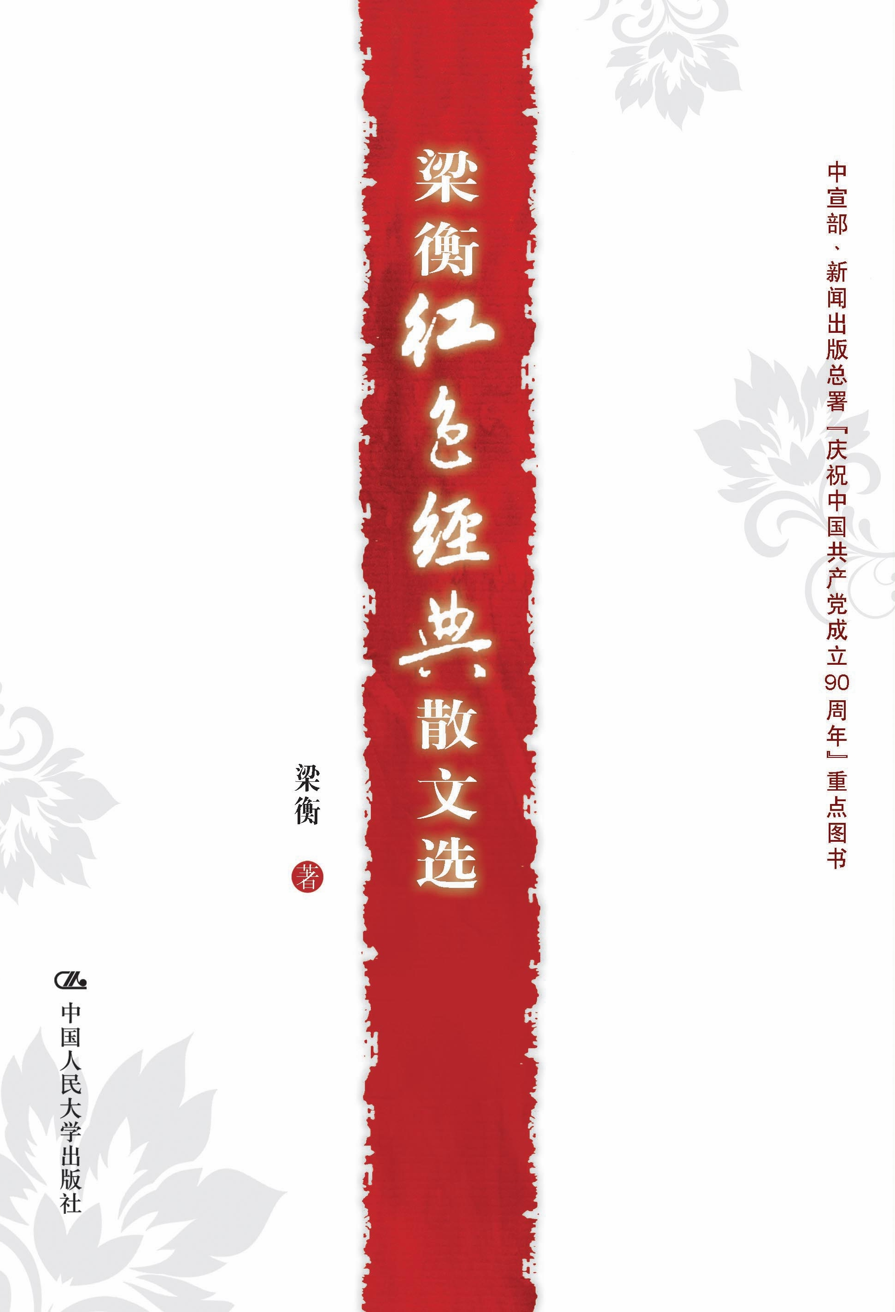
社会科学/散文/文学/政治
书名：梁衡红色经典散文选
ISBN：9787300135809
著者：梁衡
开本：16开 页数286页
出版时间：2011.4
定价：39.80元
出版社：中国人民大学出版社

- 《红色经典》，梁衡
- 《绿色经典》，梁衡
- 《蓝色经典》，梁衡

